Braas Sattelfirst(O) Anthrazit Firstanfang 2025 m.Firstsystemkla.VKF
BMI Deutschland BRAAS

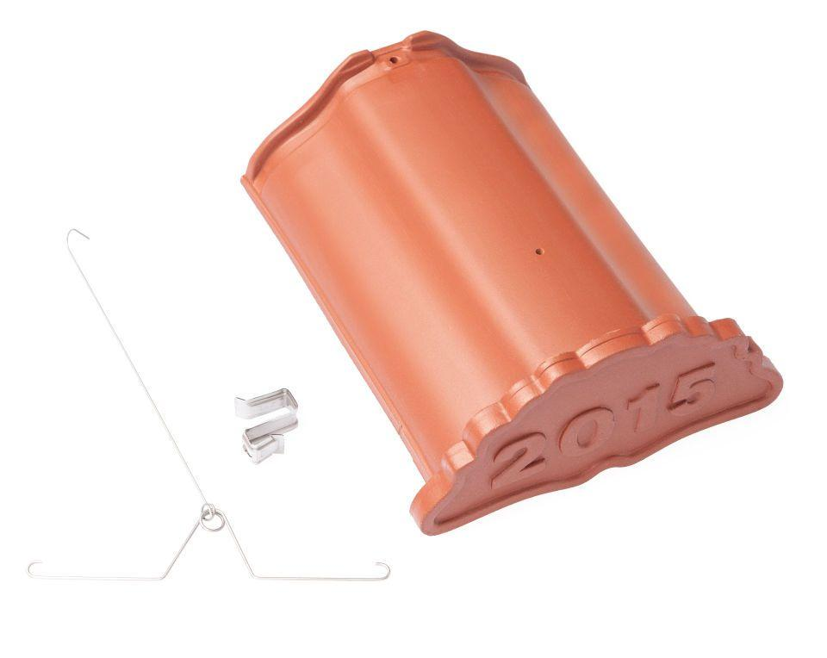Eigenschaften
GTIN:
4019503124720
HAN:
07707108
Art Formziegel
First-Ziegel
Farbton
anthrazit
Format
Ganzer Ziegel
Oberfläche
engobiert
Breite (mm)
265,00
Länge (mm)
345,00
Farbtonbezeichnung Hersteller
Anthrazit

